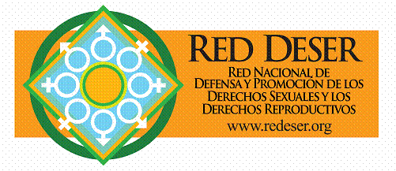
Lento avance del Estado Costarricense en materia de derechos sexuales y reproductivos.
-Organizaciones de la Sociedad civil le exigen que asuma su responsabilidad de brindar Educación Sexual Integral
San José, 04 de mayo de 2012: “Hay temas sobre los que urge hablar en las aulas: placer, decisión, violencia, diversidad sexual”, es el lema del relanzamiento de la Campaña “EIS=EV: Educación Integral para la Sexualidad es Educación para la Vida”, orientada a exigir al Estado Costarricense que asuma su responsabilidad de brindar Educación Sexual Integral a las personas menores de edad.
La campaña que inicia este lunes 07 de mayo, está compuesta por una animación audiovisual que se proyecta en pantallas electrónicas (Led), ubicadas en localidades con gran afluencia de tránsito como lo son: San Pedro, inmediaciones del Centro Comercial Muñoz & Nane y en la Uruca de la Pozuelo hacia Heredia, (150 animaciones diarias).
“Con el fin de posicionar la temática, fortalecer relaciones con usuarios y usuarias de diferentes grupos facilitando el intercambio de información, la campaña será ampliamente divulgada en Redes Sociales, como Facebook”, manifestó Lindsen Morera, Encargada de Proyectos de la Asociación Demográfica Costarricense (ADC), y representante de la Mesa de Trabajo en Educación Integral para la Sexualidad. (MEIS).
Además, se produjeron tres mensajes informativos radiales que se escuchan en emisoras como: Grupo Columbia, Radio Musical, Radio 16 de Grecia, Radio Gigante, Radio Pampa, Radio 870UCR, Radio Actual y Radio U y signos externos como afiches, carpetas, y calcomanías que ya fueron distribuidos en los diferentes centros de salud y educativos del país.

“Prevenir con Educación”. En agosto de 2008, en el marco de la Conferencia Internacional sobre VIH/Sida, los Ministros de Salud y Educación de América Latina y el Caribe se reunieron y acordaron suscribir la Declaración Ministerial “Prevenir con Educación”, asumiendo el compromiso de invertir en programas de educación integral en sexualidad y en garantizar el acceso a los servicios de salud amigables para las personas jóvenes.
Metas estipuladas.
- Alcanzar hacia fines de 2015, en cada país, una reducción de 75% en el número de escuelas que no brindan educación integral de la sexualidad.
- Reducir en 50% el número de adolescente y jóvenes que carecen de acceso a servicios de salud sexual y reproductiva adecuados.
Asimismo el Comité para la Eliminación de la Discriminación contra la Mujer (CEDAW), en su periodo de sesiones No. 49, en julio de 2011, externó su preocupación sobre la falta de un programa de educación sobre los derechos sexuales y reproductivos pese al hecho de que el embarazo entre las adolescentes es una de las causas de la deserción escolar entre las niñas.
En ese sentido valga recordar que datos del Instituto Nacional de Estadística y Censo (INEC), muestran que durante el 2011, se registraron 13.391, embarazos en adolescentes entre 15 y 19 años y una cifra más preocupante aún de 476 mujeres menores de 15 años embarazadas.
Es evidente, que a dos años y medio del cumplimiento de metas, el Estado tiene una serie de deudas con las personas jóvenes y adolescentes. Deudas y necesidades tan urgentes como la educación sexual integral y la prevención del embarazo adolescente.

Joel Chavarría, Integrante joven de la MEIS ante este panorama manifestó “a pesar de la férrea oposición política que se ha popularizado en torno al tema de la defensa de los Derechos Sexuales y los Derechos Reproductivos, hoy más que nunca nos convoca un deber social y humano a redoblar esfuerzos en la legitimación de este tipo de proyectos.
El acceso a una educación sexual integral para los niños, niñas y jóvenes que viven en Costa Rica, es una estrategia que, implementada apropiadamente, garantiza resultados en materia de salud. Resultados que cada día se tornan más imperativos y necesarios para la población: embarazos no planificados, una presencia importante de infecciones de transmisión sexual (ITS), una estimación de 27 mil abortos inducidos por año y una insatisfacción generalizada en torno a la vivencia de la sexualidad, son algunos ejemplos”.
Abogamos para que el Estado Costarricense cese de ignorar las demandas y necesidades de su población, que se responsabilice funcionalmente en torno a las repercusiones de todas las faltas en este ámbito y que de una vez por todas, la educación integral para la sexualidad sea respetada como un derecho humano fundamental.
Que es la REDESER?

La Red Nacional de Defensa y Promoción de los Derechos Sexuales y los Derechos Reproductivos (REDESER), es un grupo de quince organizaciones de la sociedad civil, dedicada a promover, defender y vigilar el cumplimiento y acceso de los derechos sexuales y reproductivos y por medio de la Mesa de Trabajo en Educación Integral para la Sexualidad (MEIS) han unido esfuerzos a fin de influir en las políticas de educación y salud para asegurar la incorporación de programas de educación integral en sexualidad y de servicios amigables para jóvenes.

Organizaciones que la integran:
Durante tres años un conjunto de organizaciones, han trabajado para asegurar que la promesa de la Declaración se alcance entre ellas están:
• Asociación de Mujeres en Salud (AMES)
• Asociación Demográfica Costarricense (ADC)
• Centro de Derechos Sociales del Migrante (CENDEROS)
• Centro de Investigación y Promoción para América Central de Derechos Humanos (CIPAC)
• Colectiva por el Derecho a Decidir
• Defensa de Niñas y Niños Internacional, DNI Costa Rica.
• Fundación Fútbol por la Vida
• Fundación PANIAMOR
• Fundación Promoción, Capacitación y Acción Alternativa (PROCAL)
• Grupo Juvenil por la Salud Sexual, la Salud Reproductiva y la Educación Sexual Integral en Jóvenes (ESIJOVEN)
• Iglesia Luterana Costarricense
•Instituto Costarricense para la Acción Educación e Investigación de la Masculinidad, de la Pareja y Sexualidad (WËM)
• Instituto de Profesionales en DDHH
• Servicios de Educación y Promoción Juvenil (SEPROJOVEN)
• Sexo Sentido, Radio U, UCR.
También nos acompañan en este esfuerzo agrupaciones lideradas por jóvenes, de distintos sectores.
Para entrevistas:
- Lindsen Morera, Encargada de Proyectos ADC, celular 8864-0195 email: lmorera@adc-cr.org.

- Francisco Madrigal, Jefe de Unidad Política CIPAC, celular 8365-6244, email:fmadrigal@cipacdh.org.

- Joel Chavarría, representante joven de la MEIS, celular 8331-6480, email: joel_j956@hotmail.com.

- Grethel Leitón, representante joven de la MEIS, celular 8522-2289, email: k-0208@hotmail.com

Educación sexual integral = Educación para la vida
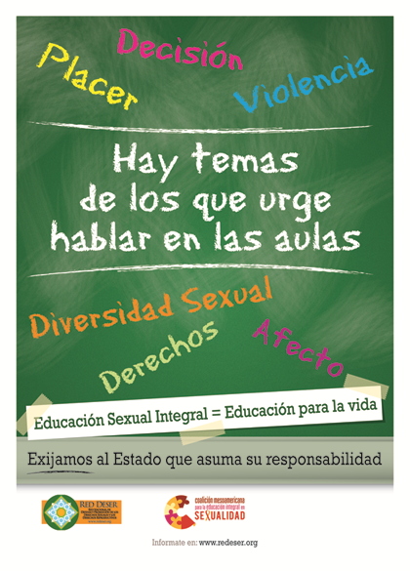
¡Exijamos al Estado qu e asuma su responsabilidad!

